**МУНИЦИПАЛЬНОЕ БЮДЖЕТНОЕ ОБЩЕОБРАЗОВАТЕЛЬНОЕ УЧРЕЖДЕНИЕ**

**«МАРФИНСКАЯ СРЕДНЯЯ ОБЩЕОБРАЗОВАТЕЛЬНАЯ ШКОЛА»**

**ДОШКОЛЬНОЕ ОТДЕЛЕНИЕ «КОЛОСОК»**

**ГОРОДСКОГО ОКРУГА МЫТИЩИ МОСКОВСКОЙ ОБЛАСТИ**

Использование технологии

мнемотехника

в работе учителя-логопеда

**Учитель-логопед**

**Никитина О.А.**

Современный энциклопедический словарь дает следующие определения мнемотехники.

❖ МНЕМОНИКА - искусство запоминания, совокупность приемов и способов, облегчающих запоминание и увеличивающих объем памяти путем образования искусственных ассоциаций.

❖ МНЕМОТЕХНИКА: 1) то же, что мнемоника; 2) цирковой и эстрадный номер, основанный на искусстве запоминания («отгадывание» чисел, предметов, дат и имен). Исполняется двумя артистами при помощи специально разработанного кода.

Можно дать и третье определение мнемотехники, которое наиболее точно отображает современную мнемотехнику.

❖ МНЕМОТЕХНИКА - это система внутреннего письма, позволяющая последовательно записывать в мозг информацию, преобразованную в комбинации зрительных образов.

В педагогике и психологии под «МОДЕЛЬЮ» понимается система объектов или знаков, воспроизводящая некоторые существенные свойства, качества и связи предметов.

АКТУАЛЬНОСТЬ

Не для кого не секрет, что в настоящее время всё чаще у детей наблюдаются следующие проблемы: скудный словарный запас, неумение согласовывать слова в предложении, нарушение звукопроизношения, внимания, несовершенно логическое мышление.

Поэтому перед нами встала задача научить детей связно, последовательно, грамматически правильно излагать свои мысли, рассказывать о различных событиях из окружающей жизни.

В дошкольном возрасте преобладает наглядно-образная память, и запоминание носит в основном непроизвольный характер: дети лучше запоминают события, предметы, факты, явления, близкие их жизненному опыту. При обучении детей, вполне обосновано использование творческих методик, эффективность которых очевидна, наряду с общепринятыми.

Приёмы мнемотехники облегчают запоминание у детей и увеличивают объём памяти путём образования дополнительных ассоциаций.

Цель работы: Использовать технологию мнемотехника в образовательном процессе в совместной и самостоятельной деятельности.

Задачи:

1. Способствовать развитие основных психических процессов - памяти, внимания, образного мышления;

2. Способствовать умению детей преобразовывать абстрактные символы в образы (перекодирование информации);

3. Способствовать формированию умений и навыков у детей восприятия, воспроизведения , использования средств технологии.

4. Способствовать развитию умения работать по образцу, по правилам, слушать взрослого и выполнять его инструкции;

5. Способствовать развитию творческих способностей детей, умению самим составлять схемы и воспроизводить их.

6. Способствовать развитию связной речи, расширению и обогащению словарного запаса детей;

7. Способствовать развитие мелкой моторики рук;

8. Способствовать формированию навыков сотрудничества, взаимопонимания, доброжелательности, самостоятельности, инициативности, ответственности;

9. Способствовать формированию целостного восприятия окружающего мира;

10. Содействовать развитию интереса, мотивации к изучению нового, неизвестного в окружающем мире, принимать активное участие в образовательном процессе;

11. Способствовать развитию умения решать интеллектуальные и личностные задачи адекватно возрасту, применять знания и способы деятельности в решении задач;

12. Создать условия способствующие взаимодействию и сотрудничеству с родителями детей.

МЕТОДОЛОГИЯ

При экспериментальном обследовании дошкольников (П.Я. Гальперин, А.В. Запорожец, С.Н. Карпова, Д.Б. Эльконин) выяснилось, что многие знания, которые ребёнок не может усвоить на основе словесного объяснения взрослого или в процессе организованных взрослым действий с предметами, он легко усваивает, если эти знания дают ему в виде действий с моделями, отражающими существенные черты изучаемых явлений.

В своей работе опиралась на работы Т. В. Большевой (коллаж), Т.В. Воробьевой, (сенсорно-графические схемы) В. П. Глухова, (блоки-квадраты ) Л. Н. Ефименковой (схемы составления рассказа), Т. А. Ткаченко (предметно - схематические модели ).

На основании анализа научной литературы выделила следующие подходы в работе с технологией мнемотехника:

❖ Системный - технология мнемотехника используется в системе обучения и воспитания;

❖ Личностный - с учетом возможностей и потребностей каждого ребенка;

❖ Деятельностный - развитие ребенка происходит в деятельности, он читает предложенные воспитателем схемы, таблицы и составляет свои;

❖ Диалогический - процесс обучения происходит в форме диалога;

❖ Культурологический- ребенок расширяет словарный запас, развивает связную речь, учится грамматически правильно говорить;

❖ Информационный - ребенок через схемы и таблицы воспринимает, перерабатывает и воспроизводит информацию об окружающем мире;

❖ Аксиологический - образовательная деятельность основана на идеях гуманистической педагогики, субъект - субъектное взаимодействие с детьми.

Работа с технологией мнемотехника опирается на следующие принципы:

1. Принцип развивающего образования, в соответствии с которым главной целью является развитие ребенка;

2. Принцип научной обоснованности и практической применимости - содержание работы соответствует основным положениям возрастной психологии и дошкольной педагогики, и имеет возможность реализации в массовой практике дошкольного образования.

В дидактике выделены три вида моделей:

1. Предметная модель в виде физической конструкции предметов, закономерно связанных. В этом случае модель аналогична предмету, воспроизводит его главнейшие части, конструктивные особенности, пропорции и соотношения. Например, план постройки.

2. Предметно-схематическая модель. Здесь выделенные в объекте познания существенные компоненты и связи между ними обозначаются при помощи предметов-заместителей и графических знаков. Структура такой модели должна быть подобна главнейшим компонентам изучаемого объекта и тем связям, отношениям, которые становятся предметом познания. Предметно - схематическая модель должна обнаружить эти связи, отчётливо представить их в изолированном, обобщённом виде. Примером простой предметно - схематической модели может служить модель для раскрытия детям понятия о покровительственной окраске, как проявлении связи животного со средой обитания (лист картона определённой расцветки и фигура животного; если их цвета совпадают, то животное не видно).

3. Графические модели - обобщённо передающие разные виды отношений (графики, формулы, схемы). Этот вид моделей используется в школе, хотя последние исследования свидетельствуют о доступности их в детском саду.

Чтобы модель как наглядно-практическое средство познания выполняла свою функцию, она должна соответствовать ряду требований:

а) чётко отражать основные свойства и отношения, которые являются объектом познания, быть по структуре аналогичной изучаемому объекту;

б) ярко и отчётливо передавать те свойства и отношения, которые должны быть освоены с её помощью;

в) быть простой для восприятия и доступной для создания и действия с ней;

г) должна быть создана атмосфера, свобода творчества, у каждого ребёнка может быть своя модель - такая, какую он себе мыслит и представляет;

д) не нужно злоупотреблять этим методом, использовать его без необходимости, когда свойства и связи предметов лежат на поверхности;

е) нужно создать такую ситуацию, в которой бы дети почувствовали необходимость создания модели, поняли, что без модели им будет трудно.

 Алгоритм работы с моделью:

В работе с опорными схемами можно выделить несколько этапов:

I этап. Это введение элементов схем, символов.

Например, обозначения:

- цвета:

- формы:

- величины:

- действия:

II этап. Использование элементов опорных схем, символов на всех видах занятий, в различных видах деятельности, т.к. у ребёнка не должно быть «привыкания», что этот символ применим только в какой-то одной области потому что символ универсален.

III этап. Введение отрицаний.

Например,

- не большой

- не круглый

- не съедобный

IV этап. Сочетание символов, «чтения» цепочки символов.

V этап. Самостоятельный поиск детьми изображений, символизирующих какое-либо качество. Задачей этого этапа является активный поиск изображений, умение аргументировать свой выбор.

VI этап. Рассматривание таблицы и разбор того, что на ней изображено.

VII этап. Осуществляется перекодирование информации, т.е. преобразование из абстрактных символов в образы.

VIII этап. После перекодирования осуществляется пересказ сказки или рассказ по заданной теме. В младших группах с помощью воспитателя, в старших самостоятельно.

Новизна работы заключается в том, что совместная деятельность педагога с детьми осуществляется по следующим принципам:

**I.**Принцип интеграции - целостность образовательного процесса обеспечивается взаимодействием образовательных областей: «коммуникация», «познание», «безопасность» и другие;

1) Интеграция на уровне содержания и задач психолого-педагогической работы;

2) Интеграция по средствам организации и оптимизации образовательного процесса;

3) Интеграция детской деятельности.

**II.**Комплексно-тематический принцип:

1) Объединение комплекса различных видов специфических детских деятельностей вокруг единой «темы»;

2) Виды«тем»: «организующие моменты», «тематические недели», «события», «реализация проектов», «сезонные явления в природе», «праздники», «традиции»;

3) Тесная взаимосвязь и взаимозависимость с интеграцией детских деятельностей.

МЕТОД ОРГАНИЗАЦИИ РАБОТЫ С ДЕТЬМИ ОТЛИЧАЕТСЯ:

❖ Интегративностью - образовательная деятельность реализуется в нескольких областях - «коммуникация», «познание», «безопасность» и др;

❖ Экономичностью - используются имеющиеся методические средства и создаются дидактические средства не требующих финансовых затрат;

❖ Процессуальностью - развитие ребенка рассматривается как процесс;

❖ Здоровьесбережением - проявляются и реализуются потенции ребенка, исходя из его потребностей и возможностей, ребенок не испытывает давление со стороны педагога; педагог выступает в роли сотрудника, наставника, тьютера.

❖ Универсальностью - может использоваться педагогами других групп и детских садов.

Мнемотехника многофункциональна, на её основе можно создать разнообразные дидактические игры и упражнения

Вот некоторые из них:

**Гимнастика для язычка.**

Предварительно проводится работа по тщательной отработке каждого упражнения перед зеркалом и образованием ассоциативных связей картинки и артикуляционного уклада. Потом гимнастика проводится под музыку, педагог только дает сигнал для начала следующего упражнения и следит за точностью его исполнения. Это не только разнообразило гимнастику, но и позволило придумать новые игры. Например: "Будь внимателен!", когда карточки меняются в произвольном порядке в разном темпе.

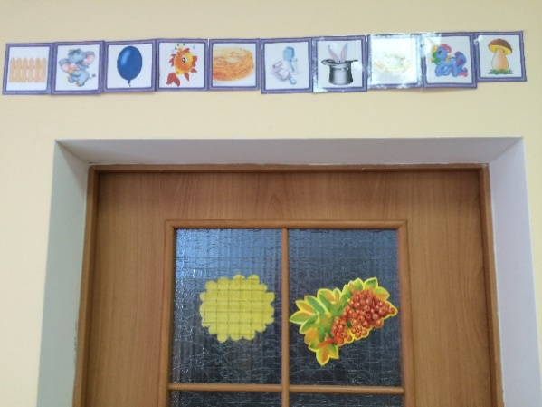

**Подбери слова действия, слова – признаки – Обогащение словарного запаса дошкольников** Логопед просит ребенка подобрать слово признак или действие к предложенной картинке –слову- предмету. Зрительный образ, соответствующий предметам возникает легко, поэтому дети со временем легко подбирают слова уже без зрительной опоры.

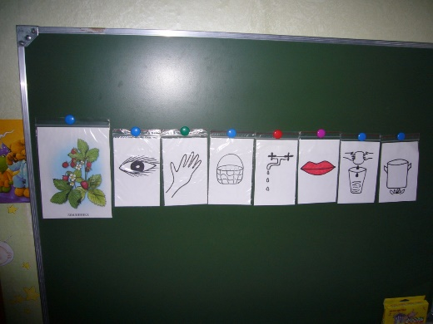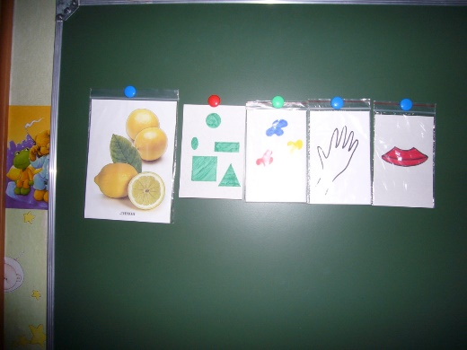

**«Измени слово»** - изменение существительного по падежам

Им. п. – Что это? – (?)

Вин. П. – Что я вижу? – (глаза)

Род. п. – Чего не стало? – (крестик)

Дат. п. – Чему рады? – (улыбка)

Тв. п. – Чем любуемся? – (восхищённое лицо)

Пред. п. – Думаю, мечтаю о чём? – (задумчивое лицо)

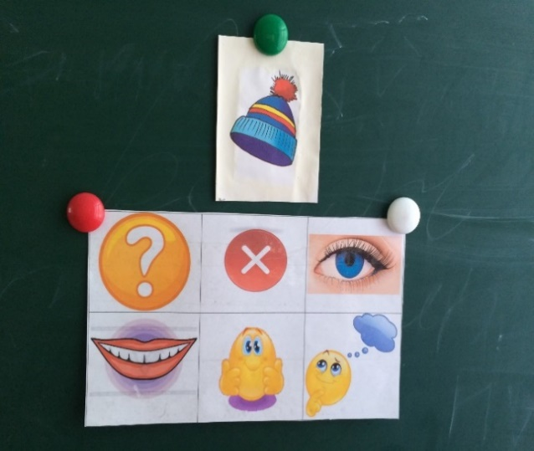

**Полянка родственных слов** – обучение навыкам словообразования.

На доску вывешивается «полянка», на которой «живут» слова. Каждый символ оговаривается подробно на предыдущих занятиях по знакомству со словами признаками и действиями, в таких играх, как «Скажи ласково», «Один – много».

Слово, которое говорят, когда кого-то или чего-то много (три прямоугольника), например, **снега;** символ (слово большое (большой прямоугольник) – например, **снежище**, слово маленькое, ласковое(маленький прямоугольник), например, **снежок**, слово красивое, слово-признак ( волна), например, **снежный**, слово-действие (две горизонтальных полосы с ножками), например, **снежить**, , слово – человек (человечек), например**, снеговик, снегурочка**).

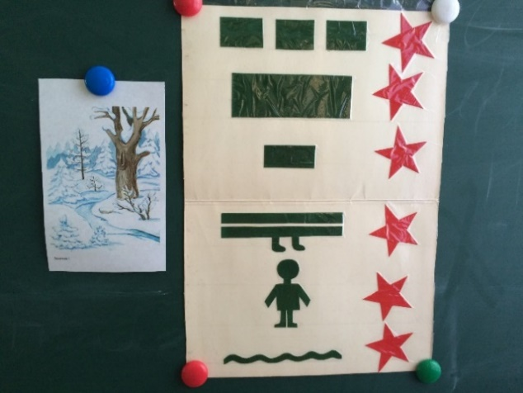

Для лучшего запоминания и понимания «маленьких» слов-предлогов даются их графические обозначения, в дальнейшем они используются для составления схем предложений или для чтения предложений по картинкам.

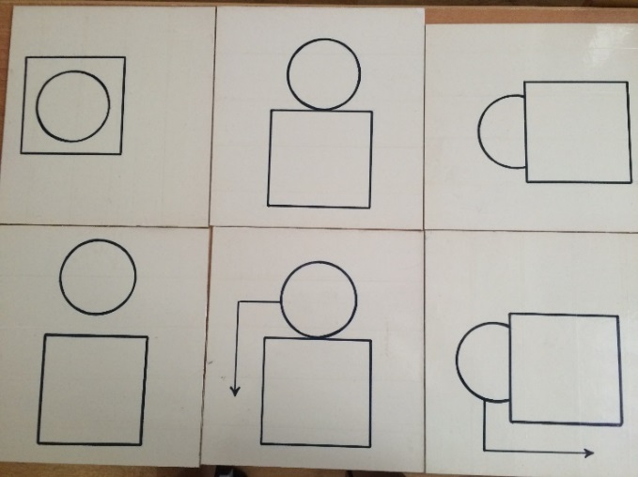

**При автоматизации звуков** мнемотаблицы дают возможность не повторять за логопедом . а произносить текст самостоятельно, тем самым повышая эффективность автоматизации.

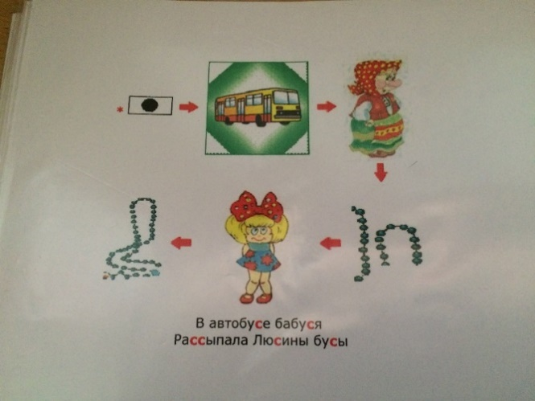

**Обучение грамоте:**

Применение моделей артикуляции звуков при коррекции звукопроизношения, развитии фонематического слуха и подготовке детей к освоению грамоты делает процесс обучения как наглядным, так и познавательным. Сопоставляя по модели уклад органов артикуляционного аппарата или проводя построение самой модели, дети учатся думать, анализировать, а занимаясь коррекцией звукопроизношения, развивая фонематический слух, видят перед собой наглядный пример правильного уклада органов артикуляционного аппарата при произнесении звука.

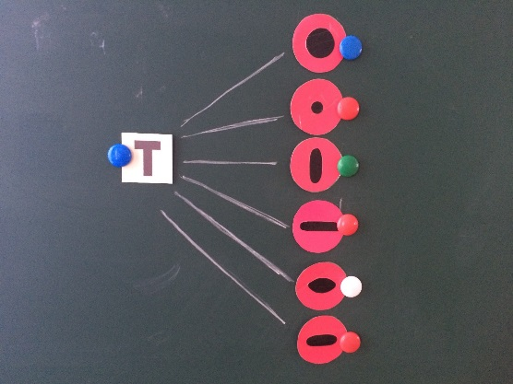 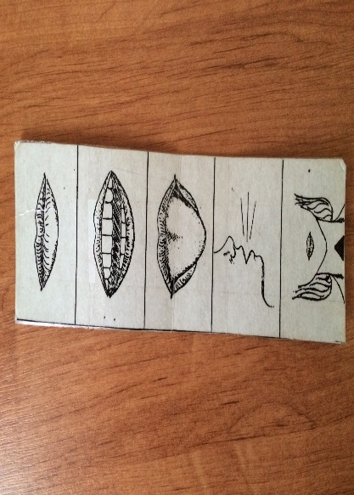

**Описательный рассказ.**

Это наиболее трудный вид в монологической речи. Описание задействует все психические функции (восприятие, внимание, память, мышление). Дети не располагают теми знаниями, которые приобретают в течение жизни. Чтобы описать предмет, его надо осознать, а осознание - это анализ. Что ребенку очень трудно. Мнемотаблицы дают возможность научить ребенка выделять признаки предмета.

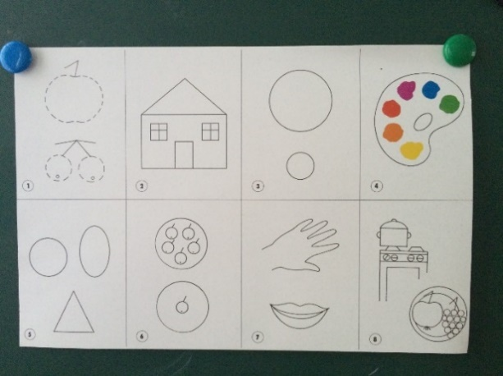

Пересказ. Ему принадлежит особая роль в формировании связной речи. Здесь совершенствуется структура речи, ее выразительность умение строить предложения. И если пересказывать с помощью мнемотаблиц, когда дети видят всех действующих лиц, то свое внимание ребенок уже концентрирует на правильном построении предложений, на воспроизведении в своей речи необходимых выражений.

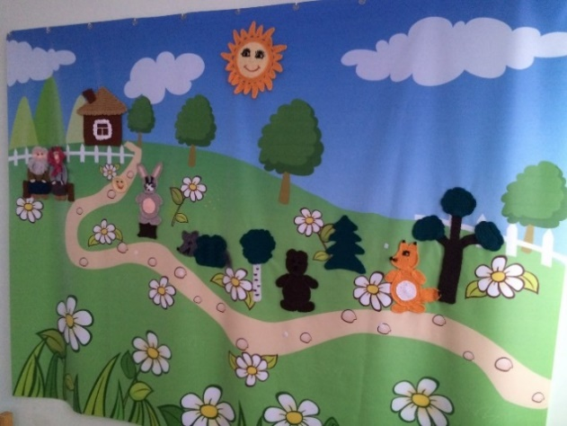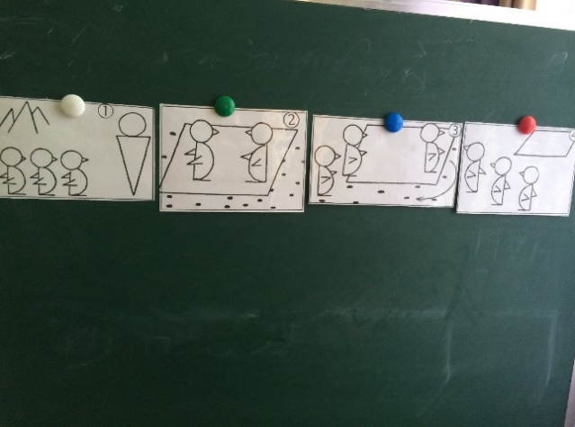

Мнемотаблицы особенно эффективны при **разучивании стихотворений.** Суть заключается в следующем: на каждое слово или маленькое словосочетание придумывается картинка (изображение); таким образом, все стихотворение зарисовывается схематически. После этого ребенок по памяти, используя графическое изображение, воспроизводит стихотворение целиком. На начальном этапе предлагаю готовую план - схему, а по мере обучения ребенок также активно включается в процесс создания своей схемы.

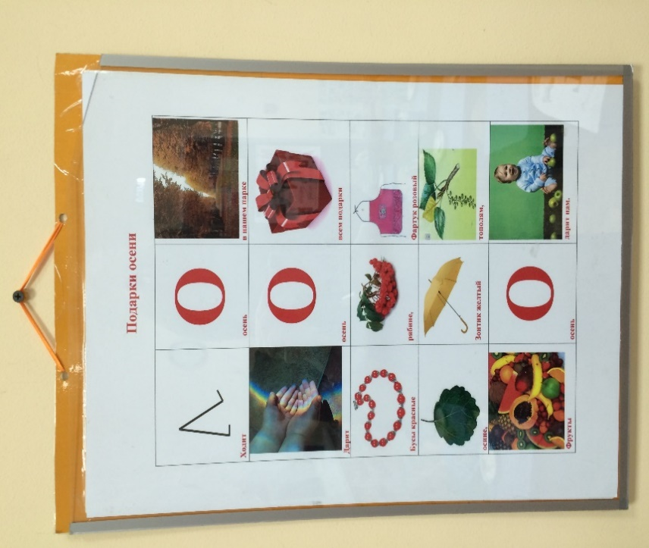

В результате использования мнемотехники:

* Расширяется не только словарный запас, но и знания об окружающем мире.
* Появляется желание пересказывать — ребенок понимает, что это совсем не трудно.
* Заучивание стихов превращается в игру, которая очень нравится детям.
* Это является одним из эффективных способов развития речи дошкольников.
* Необходимо помнить, что уровень речевого развития определяется словарным запасом ребёнка. И всего несколько шагов, сделанных в этом направлении, помогут вам в развитии речи дошкольника.

Необходимо подчеркнуть, что мнемотаблицами не ограничивается вся логопедическая работа. Это, прежде всего, начальная, “пусковая”, наиболее значимая и эффективная работа, так как использование мнемотехники позволяет детям легче воспринимать и перерабатывать зрительную информацию, сохранять и воспроизводить её.